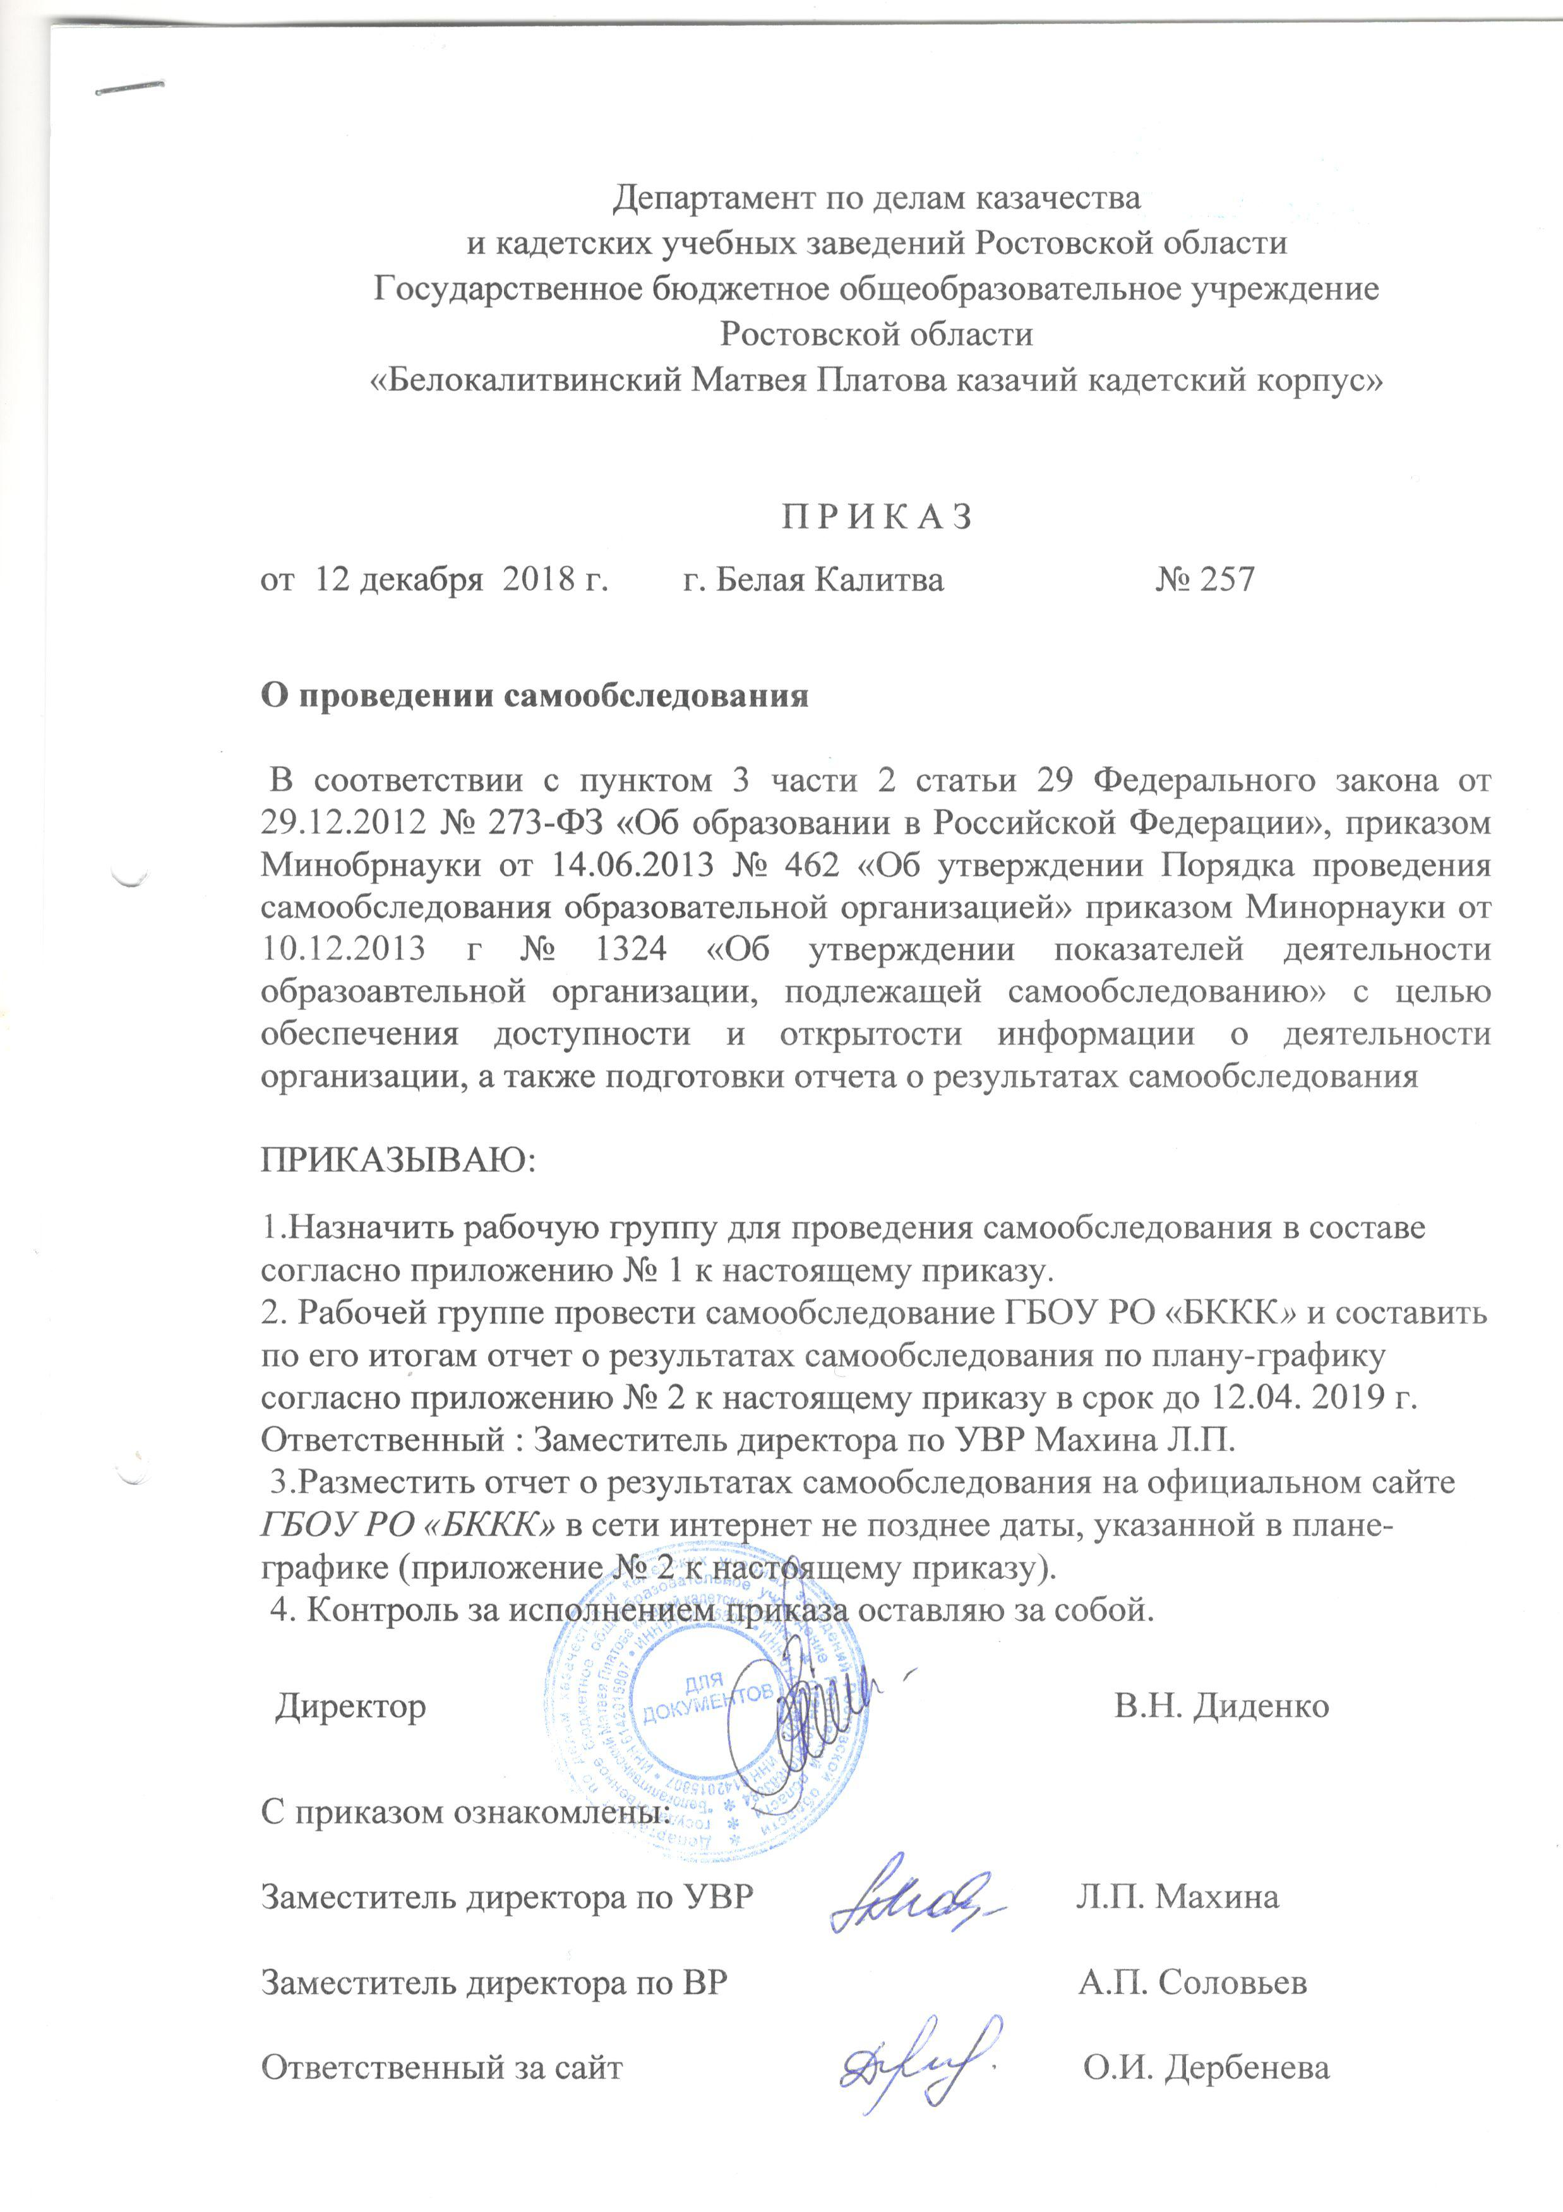
Приложение № 1
к приказу от 12.12.2018 № 257

Состав рабочей группы для проведения самообследования
№  п/п | Ф. И. О | Должность | Обязанности
1 | В.Н. Диденко | Директор | − распределяет обязанности между членами рабочей группы;  − координирует процесс самообследования;  − утверждает отчет о результатах  самообследования;  − докладывает о результатах  самообследования в Департамент по делам казачества и кадетских учебных заведений РО
2 | Л.П. Махина | Заместитель  директора по УВР | − контролирует своевременное исполнение мероприятий по самообследованию;  − консультирует работников, которые собирают, исследуют и оформляют отдельные данные для отчета;  − собирает и анализирует информацию о системе управления организацией, кадровом составе, учебно-методическом и библиотечно-информационном обеспечение организации;  − обобщает полученные данные и формирует отчет
3 | А.П. Соловьев | Заместитель  директора по  ВР | − собирает, систематизирует и оформляет данные об образовательном процессе  в том числе качестве и условиях обучения, образовательных достижениях обучающихся, востребованности выпускников;  − готовит информацию о материально-технической базе кадетского корпуса
4 | О.И. Дербенева | Ответственный за сайт | − формирует предложения по автоматизации сбора информации, ее обобщения и систематизации;  − публикует отчет о самообследовании на сайте кадетского корпуса

Приложение № 2
к приказу от 12.12.2018 № 257

ПЛАН-ГРАФИК
подготовки и проведения самообследования

Мероприятие | Ответственный | Сроки
I. Планирование и подготовка работ по самообследованию
Проведение установочного совещания с членами комиссии по механизму сбора и рабочим формам представления информации по отдельным направлениям  самообследования | Директор | 03.12.2018
II. Организация и проведение самообследования
Сбор информации для проведения  анализа, в том числе подготовка  запросов, проведение анкетирования,  опросов | Члены рабочей группы | 05.01.2018–02.03.2019
III. Обобщение полученных результатов и на их основе формирование отчета
Обсуждение предварительных  итогов самообследования, разработка комплекса мер по устранению выявленных в ходе самообследования недостатков | Директор | 02.03.2019
Свод информации и подготовка проекта отчета по итогам самообследования | Заместитель  директора | 02.03.2019–30.03.2019
Рассмотрение проекта отчета,  обсуждение | Директор | 30.03.2019
Утверждение отчета | Директор | 16.04.2019
Опубликование отчета на официальном сайте | Ответственный за сайт | 18.04.2019
IV. Рассмотрение отчета органом управления организации, к компетенции которого относится решение данного вопроса
Направление отчета директору Департамента оп делам казачества и учебных заведений Ро | Директор | 18.04.2019

